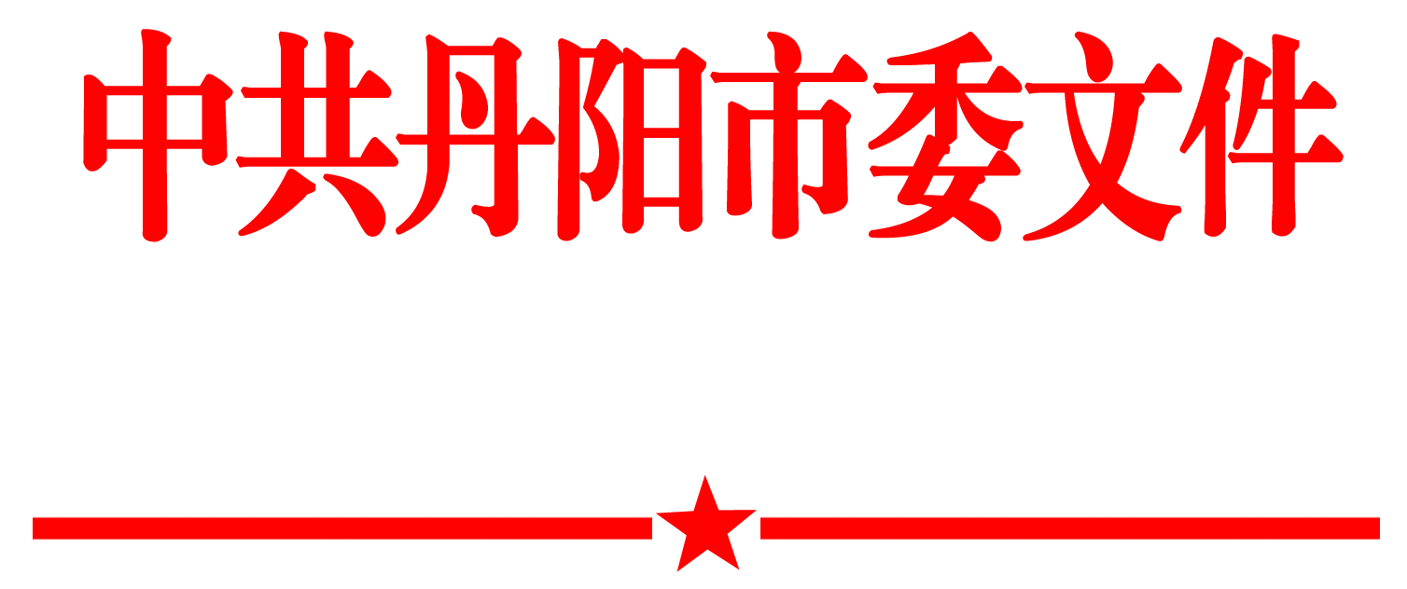

丹发〔2020〕38号

中共丹阳市委员会
关于进一步加强全市机关党的建设的意见（试行）

各镇党委，各街道党工委，开发区党工委，高新区党工委，练湖生态新区党工委，市委各部委办局，市各委办局院行社中心（总公司）、各人民团体、市直属单位党组织:
为深入学习贯彻习近平新时代中国特色社会主义思想,认真落实新时代党的建设总要求和党的组织路线，贯彻《关于加强和改进中央和国家机关党的建设的意见》和《中国共产党党和国家机关基层组织工作条例》精神，以党的政治建设为统领，以提升组织力为重点，以做到“三个表率”、建设“模范机关”为标杆，强化大抓基层、大抓支部的鲜明导向,切实解决机关党的建设存在的宽松软问题，推动全面从严治党向纵深发展，全面提高机关党的建设质量，现提出如下意见。
一、把政治建设摆在首位。坚持和加强党的全面领导，旗帜鲜明讲政治，机关广大党员、干部必须在严守党的政治纪律和政治规矩上作表率，树牢“四个意识”，坚定“四个自信”，坚决做到“两个维护”。建立落实“不忘初心、牢记使命”制度，推动“两学一做”学习教育常态化制度化。提高部门党组（党委）理论学习中心组学习质量，充分发挥党员领导干部领学、促学作用。用好“学习强国”平台，强化理论武装。扎实开展“勤学习、深调研、真检视、善落实”活动，加强党员干部理论学习，坚定政治信仰。深化每月“五事联动”主题党日活动，组织党员到教育实践基地开展教育培训，提升党员、干部队伍政治素养。将学习研读习近平新时代中国特色社会主义思想作为党员政治教育的重要内容，机关党支部或党小组一般每月组织1次集中学习，机关党员每年参加集中教育培训的时间一般不少于24学时，其中机关党委、党总支、党支部班子成员一般不少于40学时。
二、推动管党治党责任落细落实。部门党组（党委）认真履行全面从严治党主体责任，把机关党建工作纳入重要议事日程，每半年至少听取1次机关党委、机关纪委工作情况汇报，专题研究部署机关党建工作。每年初制定党组（党委）领导、机关党委负责、党支部落实机关党建三级责任清单，细化责任内容，完善责任体系。部门党组（党委）主要负责人要自觉扛起抓机关党建第一责任人职责，机关党委书记承担机关党建直接责任，其他班子成员按照“一岗双责”，抓好职责范围内的党建工作。机关党组织作为部门机关党建工作专责机构，在市委市级机关工委、机关部门党组（党委）领导下，负责组织推动本部门机关党建任务落实，每季度至少召开1次工作会议专题研究党建工作，分析解决管党治党重点难点问题。机关党组织书记要聚焦机关党建主责主业，切实担当作为，不做“挂名书记”。坚持一级抓一级、一严到底，层层压实机关党建主体责任。
三、全面提升基层党组织规范化建设和内在活力。严格执行“三会一课”、谈心谈话、民主评议党员和主题党日等党的组织生活制度。党员领导干部带头落实双重组织生活制度，积极参加所在党支部、党小组的组织生活，每年至少为所在党支部上1次党课。贯彻落实党支部工作条例，推动党支部标准化、规范化建设。持续整顿软弱涣散基层党组织。积极推动党支部活动方式创新，持续开展市级机关结对帮扶活动。强化示范引领，善于在党支部工作中提炼党建工作的新方式、新方法，实现“一支部—一工作法—一品牌”的目标，总结归纳出一批可复制、可推广的品牌经验。充分发挥党支部在选人用人中的监督作用，党员、干部选拔任用、评优评先应听取所在党支部意见。通过佩戴党徽、集中缴纳党费、创建党员先锋岗、党员民主评议等措施，引导党员增强党员意识、发挥主体作用、激发内生动力。引导广大党员干部积极主动下沉一线，在疫情防控、复产复工、“党建领航”三大工程、助力“高水平小康·丹阳在行动”以及建设更高水平全国文明城市中发挥先锋模范作用。坚持严管和厚爱相结合，落实党内激励关怀帮扶制度。坚持“党建带群团、群团服务于党建”，做到哪里有党组织、哪里就有群团组织。尚未建立机关群团组织的，要按照《章程》《条例》规定要求，尽快组建群团组织，推动基层党组织与群团组织同步建设、整体推进、共建互促，并开展多种形式的岗位练兵、技能竞赛、文体比赛等群团活动。
四、大力推动机关党建与业务工作融合。把牢政治机关属性，坚持从政治上谋划发展、推动工作、解决问题，确保机关党建工作与业务工作融为一体，防止“两张皮”。部门党组（党委）要担当主责、着眼整体，找准机关党建服务大局的切入点、着力点，与业务工作同部署、同推进、同落实。以落实党建工作责任制为抓手，形成书记带头抓、一级抓一级、层层抓落实的党建工作格局，真正把党建工作摆在与业务工作同等重要位置。统筹谋划党建工作和业务工作融合发展，业务工作开展到哪里，党建工作就融合到哪里，把党建工作贯穿业务工作全过程。拓展党建与业务融合推进的具体措施或实践载体，防止形式主义、官僚主义。扎实开展“模范机关”创建活动，使创建成为加强机关党建和推进业务工作的有效载体，全面提升机关党建工作质量。深化市级机关部门“书记项目”，充分发挥党建引领示范带动效应。
五、建立建强机关党组织体系。以《中国共产党党和国家机关基层组织工作条例》为基本遵循，健全完善管理机制。部门党组（党委）的机关党建工作在市委领导下，由市委市级机关工委统一领导、单位党组（党委）具体领导和管理，有关部门各负其责、密切配合。部门党委直属企、事业单位党组织，原则上仍由本部门党委管理。严格按照《条例》要求，规范设置、健全完善机关党的基层组织，原则上，机关党员人数100人以上的，设立机关党委；机关党员人数50人以上、100人以下的，设立机关党总支；机关正式党员人数3人以上、50人以下的，成立机关党支部。机关基层党组织应当严格执行任期制度，任期届满，按期进行换届选举。根据实际工作需要，科学配置机关党组织领导班子，强化部门党组（党委）管党责任，原则上，党组（党委）书记任机关党组织书记，党组（党委）副书记任机关党组织副书记。市委市级机关工委直属机关党委应当设立机关纪委，机关纪委书记由机关党委副书记担任，直属党总支和党支部应设立纪检委员。市级机关党组织领导班子成员空缺的，原则上要在3个月内进行增补。市级机关党的基层组织的设置调整、换届、委员会组成以及机关纪委的组成，书记、副书记的任免等，经党组（党委）讨论决定后，报市委市级机关工委审批。选优配强党务工作力量，确保有专人负责机关党的工作，机关党建任务较重、工作力量不足的单位，应适当增加人员；严把党务干部入口关，把政治上强、综合素质高的优秀干部放到党务岗位培养锻炼，工作业绩突出的注重提拔使用。
六、切实加强机关意识形态工作。部门党组（党委）要严格落实意识形态工作责任制，加强对意识形态工作的领导，每年至少2次专题研究意识形态工作。将意识形态工作纳入党员干部教育培训规划和机关党建工作综合考核内容，及时了解掌握动态，加强舆情研判，敢于发声亮剑，引导党员、干部明辨是非、澄清模糊认识，坚决反对和抵制各种错误思潮和负面言论。落实主管主办责任，加强本部门本领域意识形态阵地建设和管理，积极稳妥做好重大突发事件和热点敏感问题的舆论引导。加强意识形态文化队伍和网络阵地建设，采取群众喜闻乐见的新形式新方法，弘扬主旋律，传播正能量，不断增强意识形态工作的时代性、针对性和实效性。把意识形态工作情况纳入干部考核，作为评价使用和奖惩的重要依据，在考察党政领导班子和领导干部时，注重了解考察对象落实意识形态工作责任制情况。
七、持续深化正风肃纪。市级机关各部门要深入贯彻落实《党委（党组）落实全面从严治党主体责任规定》要求，统筹全面从严治党与业务工作共同部署推进，把党风廉政建设各项要求贯穿到机关党的建设和服务经济社会发展全过程，推动党风廉政建设主体责任向基层延伸、向业务聚焦、向严管问效。要以“效能革命年”为契机，聚焦重大项目推进、生态环境提升、金融生态优化、社会治理规范、窗口服务升级、安全事故防范、民生事业完善等重点难点工作，以及领导批示、督查曝光的典型问题，深入推进形式主义、官僚主义、庸懒散、中梗阻、基层减负不力等集中整治，推动不顾大局、不敢牵头、不担责任等现象，以及机关干部法纪意识不强、专业能力不足、办事效能不高、服务形象不佳等问题得到有效解决，形成“发现问题、交办核实、问责整改、回访反馈”的“完整闭环”。要坚持把纪律和规矩挺在前面，筑牢机关党员干部的思想防线和法纪底线，将纪法教育、作风效能专题教育、廉政文化教育融进年度机关党建工作，将党章党规党纪作为中心组理论学习、“三会一课”、党员干部培训班、作风效能工作的重点内容；加强警示教育，以案为鉴、以案明纪。要强化日常监督检查，充分运用监督执纪“四种形态”开展监督、执纪、问责，深化标本兼治，动真碰硬整改，坚持督事与督人相结合，推动“有权必有责，有责必担当，失责必追究”成为常态，一体推进不敢腐、不能腐、不想腐。
八、加大机关党建督查考核激励力度。完善督促推动机关党建工作落实机制，市委市级机关工委定期开展对部门党组（党委）履行机关党建主体责任、落实机关党建重点工作和重要制度执行情况进行检查，并将检查情况报告市委、通报党组（党委）。每年在市委组织部的统筹下，市委市级机关工委开展对部门党组（党委）的机关党建工作考核。总结宣传机关党建工作的先进典型，发挥示范引领作用。与市委巡察办对接，推动被巡察部门机关党建突出问题整改。部门党组（党委）每年在本部门一定范围内通报抓机关党建工作情况、接受评议。健全机关党建考核述职评议机制，机关党委书记每年向市委市级机关工委和党组（党委）述职，基层党组织书记向上一级党组织述职并接受评议考核。各部门在领导班子和领导干部年度考核中，应加大抓党建工作的权重，对党组织负责人履行党建责任情况形成评价意见，作为确定考核等次的重要依据。开展绩效考核的部门要把党建工作情况列入考核重要内容。充分发挥“三项机制”导向作用，强化正向激励，深入开展党员积分管理、创先争优、承诺践诺、志愿服务等活动，培养选树和宣传先进典型。每年结合年度考评在全市机关选出一批优秀基层党组织、优秀机关党务干部、优秀共产党员和党员示范岗。持续开展争创优质效能服务单位、科室（窗口）、标兵和十佳服务品牌活动。
九、强化机关党建统筹协调和基本保障。市委市级机关工委作为市委的工作机关，要准确把握职责定位，充分发挥市级机关党的建设牵头抓总作用，加强统筹协调，指导督促部门党组（党委）履行机关党建主体责任，推动各级机关党组织履行好党建责任。坚持依规治党，着力推动全面从严治党法规制度贯彻执行，构建务实管用、符合机关特点的党建工作制度体系。严格按照规定保障机关党建工作经费，确保基层党组织开展“三会一课”、主题党日、教育培训、学习调研等活动经费需要。运用新媒体新技术，努力办好“丹阳机关党建”门户网站和微信公众号，增强机关党建工作的针对性和实效性。

中共丹阳市委员会
2020年9月17日

中共丹阳市委办公室 2020年9月18日印发

